Ogre资源的载入

Ogre的资源：
Ogre中的资源代表了那些应用程序中必须被加载和管理的数据对象。可以是网格纹理或其他什么的，但是关键点是所谓资源，必须有一个可供查询的标识符，同一个资源必须仅仅被加载一次，必须被管理以便于有效的检索，当资源没有被使用的时候需要被卸载，资源的内存管理需要经受住一定的压力。
Ogre中所有的资源都必须由一个资源管理器管理生命，并且放在一个资源组（ResourceGroup）中以方便加载/卸载。
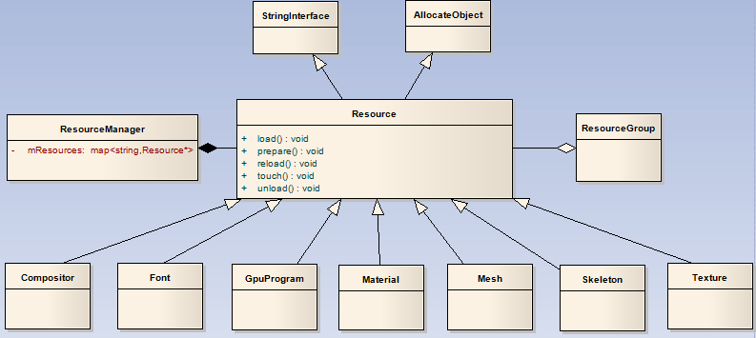

资源的定位：
Ogre对资源的定位是以资源组为单位，以archive为定位对象。通过ResourceGroupManager::addResourceLocation，传入路径名，archive类型和资源组名来定位一个资源组的位置。
你可以在任何时候添加/删除资源组的定位信息。Orge的资源文件通过archive系统来管理。Archive系统在接受一个路径位置，然后记录这个位置下文件和目录的树形结构。Archive提供文件查询以及将文件中的数据转换成ogre的DataStream等功能。Archive功能的UML：
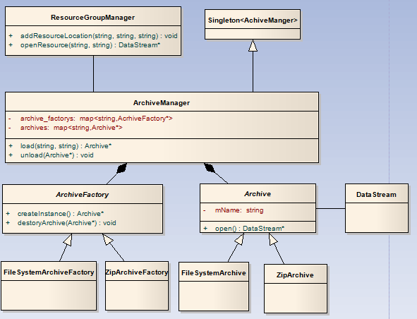
Ogre实现了2种archive——FileSystemArchive和ZipArchice，一个FileSystemArchive对象一般代表一个文件目录，而一个ZipArchive对象一般代表一个ZIP压缩包。一个Archive的名字是其完整的路径。
一般来讲用户代码不需要操作archive内容，通过ResourceGroupManager::openResource就可以访问到位于特定archive中的资源内容，被访问到的内容会以一个文件流的形式被反回，一般来说会被立即转存到内存。Arvhive系统可以对其管理的文件做写操作，但是目前的ogre版本没有实现。

资源组：
资源放到组中可以作为一个整体加载与卸载。在加载，卸载和初始化时把把组中的所有资源作为一个执行单位来看待，而不是逐个进行处理（在关卡载入或者卸载的时候有用）。资源组管理纯粹是了为了管理上的方便，是否使用组的方式与性能无关。假如向资源组管理器中加入了资源位置而没有指定组名，那么这些资源位置被放入"General"组中。
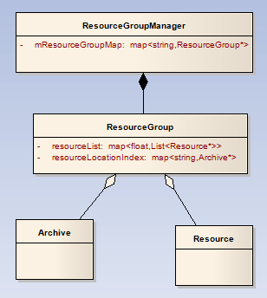
资源组中包含了一个资源位置表（resourceLocationIndex）和一个资源次序表（resourceOrderList）。
资源位置表将每一个资源文件名作为Key和一个archive对应，以达到快速定位资源的目的，每次新定添加一个archive都会遍历一遍archive中所有的文件并将其插入资源位置表。
资源次序表定义了一个资源载入/卸载的顺序（以key排序），可以按照此顺序对资源进行整体的加载或卸载。ogre每次新创建一个资源都会通知ResourceGroupManager（_notifyResourceCreated）并且将新资源插入资源顺序表。
当有了以上两个表中信息后，资源组就可以对资源进行整体加载和快速打开的操作了。
在定位了资源组中的资源位置后，初始化资源组可以解析组中的脚本资源并且创建脚本资源中声明的其它资源。
资源的逻辑管理：
资源使用被命名的资源组来组织，这些组可以包含任意数量的任意类型的资源。
每一种类型的资源都有其对应的资源管理器。这些管理器可以基于资源的特定类型来装载或者卸载这些资源。除了针对每个资源管理器都有一个可配置的内存限额，ogre对它的资源没有采取任何特别的资源管理计划。如果想对特别的某一种资源使用“最近最少使用”内存管理策略，你必须在自己的代码中实现。但很多显卡已经对现存中的重要资源使用了LRU算法。

资源的加载状态：
Ogre的资源加载状态有：未载入，正在载入，已载入，正在卸载，准备载入，正在准备载入。其中正在载入，正在卸载和正在准备载入状态为多线程加载的状态下才会进入。
创建资源：当你想要告诉ogre你需要加载一个资源的时候，你需要先创建它，也就是在ResourceManager里面创建这个资源的对象，但是不载入数据。创建资源的方式有：写在脚本里面，当脚本解析的时候就会声明资源；调用ResourceGroupManager::declareResource()方法声明资源，这个方法总是可用的（所谓的资源声明，就是创建了一个ResourceGroupManager::ResourceDeclaration对象，包含了一些声明信息）而后在资源组初始化的时候通过createDeclaredResource创建这些资源；还有就是直接通过资源管理器的create函数创建资源，其实前两种方法的实现也是基于第三种方法的。
未载入：资源的一个（Ogre::Resource::LoadingState enum）成员会标识资源的加载状态，刚创建的资源都是未载入的，这个时候的资源会占用一小部分内存来存放一些必要的信息。但是资源中主体的数据并未载入。ResourceGroupManager的unloadResourceGroup方法会将资源组中的资源设定为unload状态。ResrouceManager中的unload方法会将load状态下的资源设定为unload状态，此时所有的资源对象会被继续保留，但是资源数据都会从内存中被卸载。
预备载入：资源有一个prepare状态，在正式载入资源之前需要先prepare。调用prepare函数可以进入这个状态，但是如果没有手动调用在load的时候也会强制调用一遍。在prepare状态下，大多数资源做的工作是将资源的数据从外存读到内存中，为后面的load做好准备。本来这个过程也可以放到load状态中去进行，但是分离开是为了多线程加载的时候方便后台线程加载，而不需要确保整个主线程的线程安全（没懂。。。。留到多线程部分再仔细考虑）。
已载入：这个状态是资源被完全激活的状态，所有的资源数据都被加载到内存并且可以被使用。数据读入内存的任务已经在prepare中完成了，load过程中主要将数据转化为最终使用的状态：例如利用已载入的数据创建图形api资源对象。
当程序开始使用一个资源的时候，如果这个资源没有被载入并且内存没有过载，ogre会自动使用Resource::load或者Resourcere::reload加载这个资源。
资源具体的加载和卸载操作都是委托给资源自身，原因是同一类型的资源可能来自不同的位置。Ogre支持手动加载器:一个MaunalResourceLoader的接口，实现这个接口的对象可以赋予给资源对象（资源的构造函数都会接受一个该接口的指针），以允许资源对象自身决定它的加载方式，但是手动资源加载器必须时刻准备好加载资源，如果这个资源是过程化的（经常被加载或卸载），那么手动加载器要么在内存的某处cache资源，要么每次都重新创建资源。

实际的数据加载

DataStream
数据流类的主要任务是指定数据的读取，抽象类DataStream封装了通用的数据读取概念，其子类分别完成从文件/内存/ZIP包中读取指定数据的任务。
FileDataStream:封装了fstream，实现读写文件流。
ZipDataStream：读取/写入zip包中数据。
MemoryDataStream封装了一个内存buffer功能。在构造时可以传入其它数据流对象，将读取的数据保存在内存中。一般各种资源对象都不用和具体的资源文件打交道，而是直接从一个MemoryDataStream对象中读取数据，而访问文件的工作由前2个stream类对象完成。

脚本资源的载入：
当ResourceGroupManager初始化一个资源组的时候，它将会通过调用parseResourceGroupScrpits方法解析资源组中所有的脚本。
ScriptLoader是脚本解析的抽象类，ogre中每一种资源都可以有对应脚本。资源对应的管理器可以通过继承ScriptLoader并重载parseScrpit方法实现对特定资源脚本的解析方式.
其中:
Compositor,Font,GPUProgram,Material都拥有资源脚本，其资源管理器也重载了parseSrcpit方法。

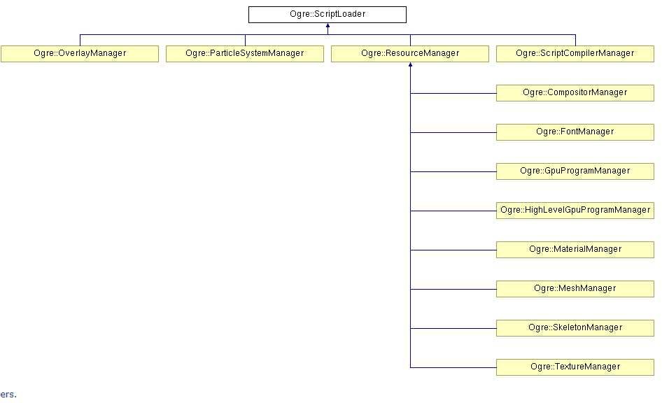
ResourceGroupManager统一parseScrpit的时候先会将各个ScriptLoader排一个顺序，以这个顺序加载各个脚本文件。遍历序列中的每一个ScriptLoader，获取其可以载入的脚本文件后缀名，在资源定位器中查找出后缀名匹配的文件。用FileDataStream或ZipDataStream打开这个文件，将文件流读取到MemoryDataStream中，并传给对应的ScriptLoader。ScriptLoader负责解析这些脚本。
一些资源对象会在解析的过程中被创建（比如material，shader）。

Mesh资源的加载：

创建：
MeshManager::createImp方法会new一个mesh对象出来，Mesh对象在创建之后并不会立即加载，需要调用Mesh::load方法之后才会加载（Entity::init函数就会调用mesh::load）。Mesh的Load方法执行prepare和serialize连个阶段：
预备：
Mesh::prepareImpl方法会调用ResourceGroupManager::openResource方法获取一个流对象（可能是文件流或者ZIP流），然后将流中的数据复制进一个MemoryDataStream对象。此后的数据操作都是针对这个内存流对象进行。
加载：
这个内存流对象中的数据都是二进制格式的，ogre使用一个MeshSerializer对象从内存数据流中读取mesh数据，MeshSerializer可以派生新的子类来应对又版本更新产生的mesh数据变化。
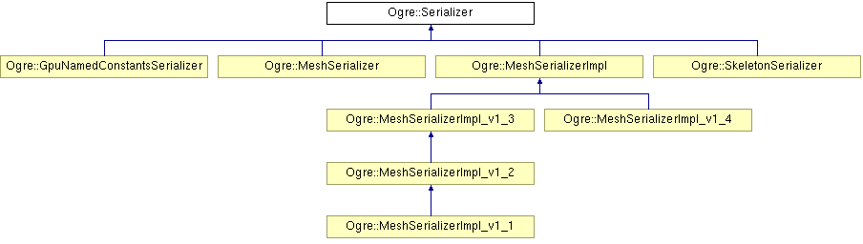
Mesh数据格式在OgreMeshFileFormat中。MeshSerializer依此顺序读取mesh数据。

纹理资源的加载：
OGRE的纹理是一个抽象类，实际的实现有具体的3DAPI实现（D3D9Texture或者GLTexture）。
创建：
一个纹理资源可以被手动创建（TextureMng::createManual），或者写在材质脚本中，在材质（Ogre::Material）对象加载的时候被创建并且加载。
纹理在创建的时候除了new出纹理对象以外，还被设定一些参数，如name，handle，groupinfo等信息。
预备：
读取2D或3D纹理时使用一个FileDataStream打开纹理文件，读取纹理数据并保存在一个MemoryDataStream中然后prepare状态结束。CubeMap会读取6张纹理，存在6个MemoryDataStream中。
加载：
纹理在load的时候会将创建API资源对象，以D3D9为例：纹理对象取出MemoryDataStream中的数据，如果数据是DDS格式的，直接调用D3DAPI创建资源对象。如果是其它格式的，调用FreeImage库函数读取数据，存放在一个HardwarePixelBuffer对象中，再创建D3D纹理对象将buffer中的数据写入其中。

材质资源的加载：
Ogre的Material代表了一个物体表面所有的可视化效果。Material可以包含多个Technique，一个Technique代表了一种渲染材质的方式。一个Technique可以包含多个Pass，Pass是控制渲染活动的基本单元，一个Pass用来控制一次渲染过程中的各个渲染状态。

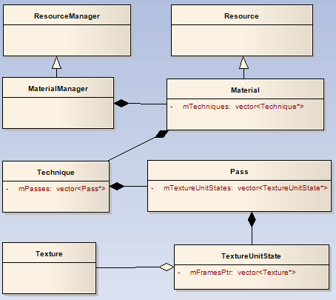

作为一个资源，Material的加载活动只是逻辑上的，并没有涉及实际的IO数据读写，只是在加载活动的末端去加载所需的纹理资源（在它们先前没有被加载的情况下）。Pass中对纹理的操作皮TextureUnitState对象完成。TextureUnitState对象的作用是在绘制的过程中，提供渲染所需要的纹理和这些纹理在渲染管线当中的各种参数和状态（例如UVScroll，纹理Trans/Rotate等）。

创建：
Material一般有解析脚本的时候被创建，同时还会根据脚本中的信息创建出Technique/Pass/TextureUnitState等一系列对象。Material创建完成之后会complie一遍，cmplie的含义是判断哪些Technique是当前渲染系统所支持的，并且判断哪些是最优的。
预备：
进入预备状态下材质会检查是否已经complie，如果没有就重新complie。然后就是Material->Technique->Pass->TextureUnitState->Texture::prepare的一个调用。最终完成的操作也就是所有引用到的Texture的prepare完成。
加载：
材质对象加载纹理资源的过程：也是依次Material->Technique->Pass->TextureUnitState->Texture的过程。
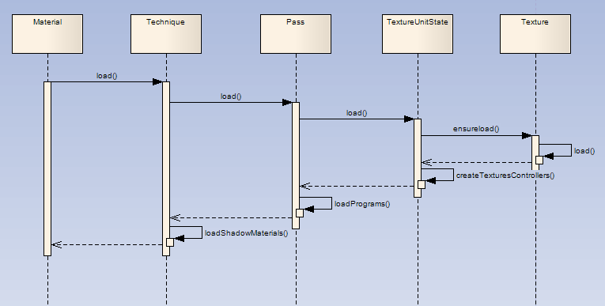
Material:加载所有的Technique。
Technique:加载所有的Pass，之后加载shadowCaster和shadowReceiver的材质。
Pass:加载所有的TextureUnitState，之后加载引用到的着色器程序。
TextureUnitState:加载所有的纹理，然后加载纹理控制器。
纹理：创建api对象。

